**DOCUMENTO**

**MODELAGEM DOS DADOS**

**ESPECIFICAÇÃO DOS REQUISITOS DE INTERFACE**

**EQUIPE:** Isabelle Ferreira Fernandes

Lucas Daniel Custódio Praça

Pedro Mormul Correia

Willian Cesar Vieira

1. **DESCRIÇÃO DOS OBJETIVOS DO SISTEMA**

O sistema tem o objetivo de criar e consultar processos jurídicos, ele possui interação com outro sistema que emite intimações. Com isto, é possível que ambas as partes consultem os processos ocorrentes em seu nome, assim como também saber em que fase se encontra. Há também a possibilidade de criar novo processo, este apenas sendo possível para o advogado representante, assim como possibilidade de seguir com o processo para as próximas fases. Ao juiz, é possível visualizar os processos e tomar decisões sobre seu encaminhamento.

1. **MODELAGEM DOS DADOS**

**2.1. MODELO CONCEITUAL**

|  |
| --- |
| Nesta seção deverá ser apresentado o Modelo Conceitual do banco de dados.  O Modelo Conceitual é o modelo de dados abstrato, que descreve a estrutura de um banco de dados de forma independente de um Sistema Gerenciador de Banco de Dados (SGBD) particular. A técnica de modelagem conceitual a ser utilizada é a abordagem Entidade-Relacionamento (ER). |

**2.2 MODELO LÓGICO**

|  |
| --- |
| Nesta seção deverá ser apresentado o Modelo Lógico do banco de dados. O Modelo Lógico é o modelo de dados que representa a estrutura de dados de um banco de dados conforme vista pelo usuário do SGBD. Para tanto, deverão ser apresentadas as tabelas do Banco de Dados Relacional projetado a partir do modelo conceitual apresentado na seção 2.1. |

1. **ESPECIFICAÇÃO DOS REQUISITOS DE INTERFACE**

|  |
| --- |
| Nesta seção deverão ser apresentadas as descrições dos Requisitos de Interface do sistema proposto. Para tanto, a equipe deve selecionar dos 18 critérios da Ergolist apenas 5 para incluir na modelagem da interface do sistema.  (**Não podem ser selecionados os seguintes critérios**: Agrupamento por Localização, Agrupamento por Formato, Legibilidade e Significados). Para cada critério selecionado a equipe deve selecionar 4 subcritérios (descritos nas questões geradas para cada critério da Ergolist).  Para realizar a especificação dos requisitos de interface a equipe deve:   * Acessar o site da Ergolist <http://www.labiutil.inf.ufsc.br/ergolist/> para realizar a pesquisa dos requisitos. * Preencher para cada critério selecionado a ficha abaixo. |

|  |
| --- |
| **Código do Critério:1\18**  **Nome do Critério:** Presteza  **Descrição do Critério**: Uma boa presteza guia o usuário e lhe poupa, por exemplo, o aprendizado de uma série de comandos. Ela permite, também, que o usuário saiba em que modo ou em que estado ele está, onde ele se encontra no diálogo e o que ele fez para se encontrar nessa situação. Uma boa presteza facilita a navegação no aplicativo e diminui a ocorrência de erros.  **Subcritério**:Rótulos para mostradores e campos de dados  **Código**: 02\17  **Descrição do Subcritério**: Todo mostrador de dados deve ser identificado por meio de um rótulo único de identificação.  **Imagem do protótipo de tela do sistema em que o subcritérios será aplicado:**  **Subcritério:**Cabeçalhos para páginas de menus  **Código**: 11\17  **Descrição do Subcritério**: Cada página de menu deve possuir um cabeçalho, título ou um convite à interação que expresse uma resposta às dúvidas do usuário face às opções do menu.  **Imagem do protótipo de tela do sistema em que o subcritérios será aplicado:**  **Subcritério:**Informações necessárias sempre presentes nas telas.  **Código**: 13\17  **Descrição do Subcritério**: O sistema deve exibir todas as informações necessárias para a realização de uma determinada tarefa pelo usuário.  **Imagem do protótipo de tela do sistema em que o subcritérios será aplicado:**  **Subcritério:** Símbolos específicos para o convite às entradas.  **Código**: 5\17  **Descrição do Subcritério**: Defina um símbolo padrão para o convite à interação e reserve esse símbolo apenas para esse uso.  **Imagem do protótipo de tela do sistema em que o subcritérios será aplicado:** |

|  |
| --- |
| **Código do Critério: 6\18**  **Nome do Critério:** Concisão  **Descrição do Critério**: A capacidade da memória de curto termo é limitada. Consequentemente, quanto menos entradas, menor a probabilidade de cometer erros. Além disso, quanto mais sucintos forem os itens, menor será o tempo de leitura.  **Subcritério**: Títulos curtos para as janelas.  **Código**: 2\14  **Descrição do Subcritério**: Escolha identificadores de telas, janelas e caixas que sejam pequenos e significativos o suficiente para serem aprendidos e relembrados facilmente.  **Imagem do protótipo de tela do sistema em que o subcritérios será aplicado:**  **Subcritério:** Denominações breves  **Código**: 5\14  **Descrição do Subcritério**:As informações devem ser apresentadas tão concisamente quanto possível.  **Imagem do protótipo de tela do sistema em que o subcritérios será aplicado:**  **Subcritério:** Entradas de códigos alfanuméricos curtos.  **Código**: 9\14  **Descrição do Subcritério**: Para dados codificados, números, etc,.. mantenha as entradas de dados curtas, de modo que o comprimento de um item individual não exceda os 7 caracteres.  **Imagem do protótipo de tela do sistema em que o subcritérios será aplicado:**  **Subcritério:Ícones econômicos**  **Código**: 4\14  **Descrição do Subcritério**: Símbolos devem ser projetados tão economicamente quanto possível no que se refere ao uso do espaço das telas e à complexidade da imagem. Representação compacta  **Imagem do protótipo de tela do sistema em que o subcritérios será aplicado:** |

|  |
| --- |
| **Código do Critério: 7\18**  **Nome do Critério:** Ações mínimas  **Descrição do Critério**: Quanto mais numerosas e complexas forem as ações necessárias para se chegar a uma meta, a carga de trabalho aumentará e, com ela, a probabilidade de ocorrência de erros.  **Subcritério**:Posicionamento automático do cursor.  **Código**: 1\5  **Descrição do Subcritério**:Quando um formulário de entrada de dados é apresentado, o sistema deve colocar o cursor automaticamente no começo do primeiro campo de entrada.  **Imagem do protótipo de tela do sistema em que o subcritérios será aplicado:**  **Subcritério:Movimentos do cursor minimizados.**  **Código**: 3\5  **Descrição do Subcritério**: A ordenação dos objetos interativos de ação deve minimizar o tempo de deslocamento do cursor em direção das ações fundamentais.  **Imagem do protótipo de tela do sistema em que o subcritérios será aplicado:**  **Subcritério:**Botão *default* para grupos de botões.  **Código**: 4\5  **Descrição do Subcritério**: Todo o grupo de botões de comando deve ter um botão definido por *default*.  **Imagem do protótipo de tela do sistema em que o subcritérios será aplicado:**  **Subcritério:Mínimos passos para uma seleção**  **Código**: 5\5  **Descrição do Subcritério**:Minimize o número de passos necessários para fazer uma seleção em menu.  **Imagem do protótipo de tela do sistema em que o subcritérios será aplicado:** |

|  |
| --- |
| **Código do Critério:** 10\18  **Nome do Critério:** Controle de Usuário  **Descrição do Critério**: O controle sobre as interações favorece a aprendizagem e, assim, diminui a probabilidade de erros. Como consequência, o computador se torna mais previsível.  **Subcritério**: Possibilidade de término de diálogos repetitivos.  **Código**: 1\4  **Descrição do Subcritério**: Se apropriado para o controle da sequência, forneça uma opção de "FINALIZAR" que terá o efeito de concluir uma transação sequencial repetitiva.  **Imagem do protótipo de tela do sistema em que o subcritérios será aplicado:**  **Subcritério**:**Possibilidade de interromper e retomar diálogos sequenciais.**  **Código**:2\4  **Descrição do Subcritério**: e apropriado para a seqüência de controle, forneça opções de "INTERROMPER" e "RETOMAR", que terão efeito de interromper e mais tarde retomar a seqüência de transação sem qualquer mudança para os dados entrados ou para a lógica dos controles da transação interrompida.  **Imagem do protótipo de tela do sistema em que o subcritérios será aplicado:**  **Subcritério**:Possibilidade de reiniciar diálogos seqüenciais.  **Código**: 3\4  **Descrição do Subcritério**:  **Imagem do protótipo de tela do sistema em que o subcritérios será aplicado:**  **Subcritério**: Interrupção do bloqueio do sistema.  **Código**: 4\4  **Descrição do Subcritério**: Durante os períodos de bloqueio dos dispositivos de entrada, um meio auxiliar deve ser fornecido ao usuário, tal como uma tecla de função especial, para interromper o processo que causou o bloqueio.  **Imagem do protótipo de tela do sistema em que o subcritérios será aplicado:** |

|  |
| --- |
| **Código do Critério:** 15\18  **Nome do Critério:** Mensagens de erro  **Descrição do Critério**: A qualidade das mensagens favorece o aprendizado do sistema, indicando ao usuário a razão ou a natureza do erro cometido, o que ele fez de errado, o que ele deveria ter feito e o que ele deve fazer.  **Subcritério**: Mensagens de erro úteis.  **Código**: 1\9  **Descrição do Subcritério**: As mensagens de erro devem ajudar a resolver o problema do usuário, sendo instrutivas e informativas, fornecendo com precisão o local e a causa do erro da forma mais específica possível.  **Imagem do protótipo de tela do sistema em que o subcritérios será aplicado:**  **Subcritério: Mensagens de erro neutras e polidas.**  **Código**:2\9  **Descrição do Subcritério**: As mensagens de erro devem ser neutras, polidas e educadas, devem evitar qualquer terminologia hostil ou agressiva ao usuário, não devem julgá-lo, embaraçá-lo ou insultá-lo e não devem ser autoritárias ou humorísticas.  **Imagem do protótipo de tela do sistema em que o subcritérios será aplicado:**  **Subcritério:Mensagens de erro curtas e significativas**  **Código**: 3\9  **Descrição do Subcritério**: As mensagens de erro devem explicar os erros utilizando a linguagem do usuário, evitando o uso de terminologia vaga, com frases curtas construídas a partir de palavras curtas, significativas e de uso comum.  **Imagem do protótipo de tela do sistema em que o subcritérios será aplicado:**  **Subcritério: Mensagens com informações principais primeiro.**  **Código**: 6\9  **Descrição do Subcritério**: A informação principal de uma mensagem de erro deve se encontrar no início da mensagem.  **Imagem do protótipo de tela do sistema em que o subcritérios será aplicado:** |

**Nome do Critério: Concisão**

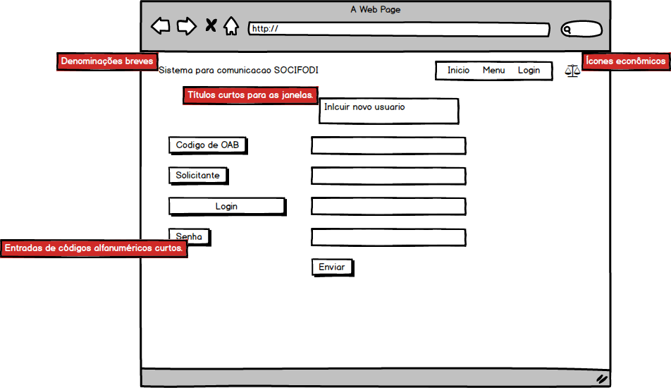

**Nome do Critério: Ações mínimas**

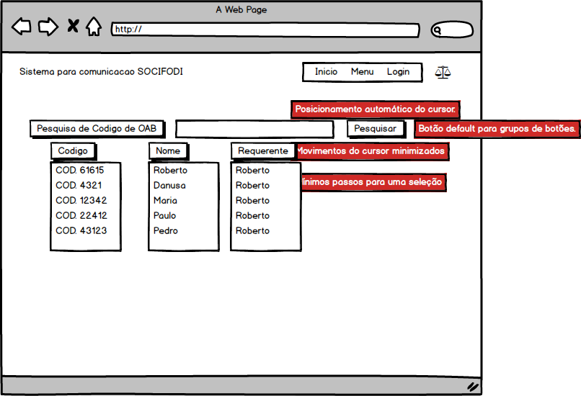

**Nome do Critério: Controle de Usuário**

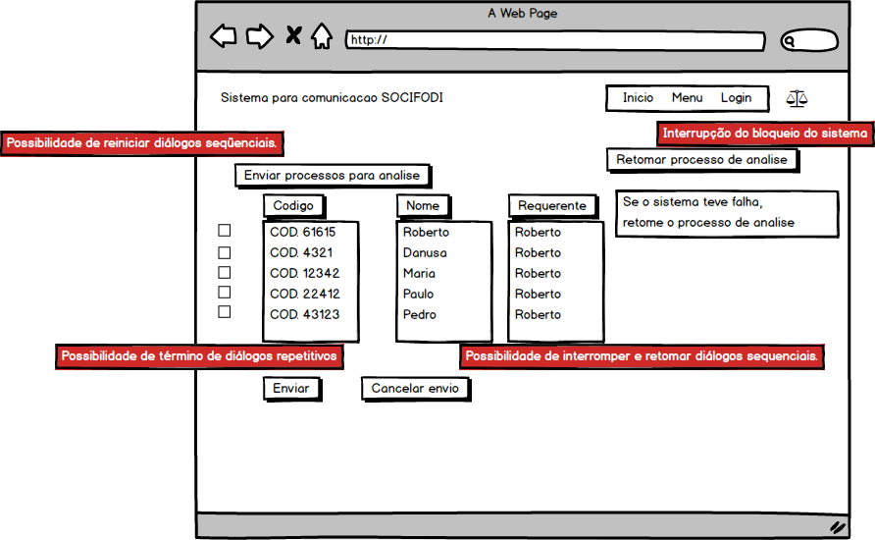

**Nome do Critério: Mensagens de erro**

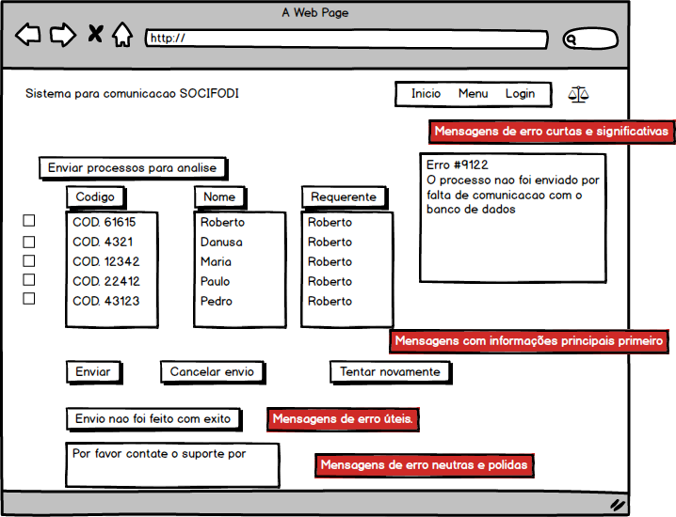

**Nome do Critério: Presteza**

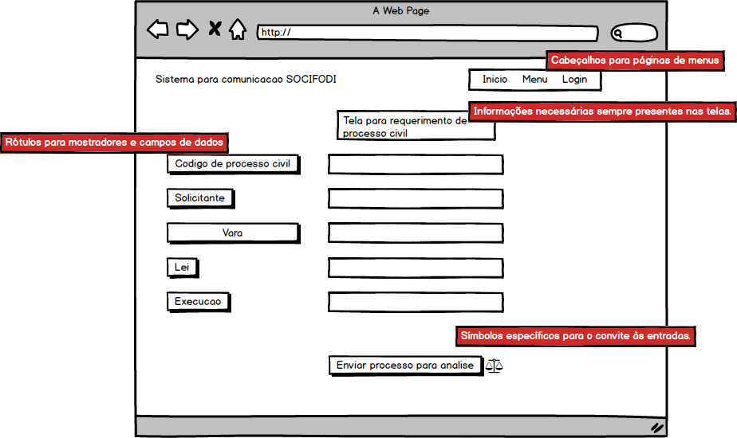

**Modelo Conceitual SIJOGA**

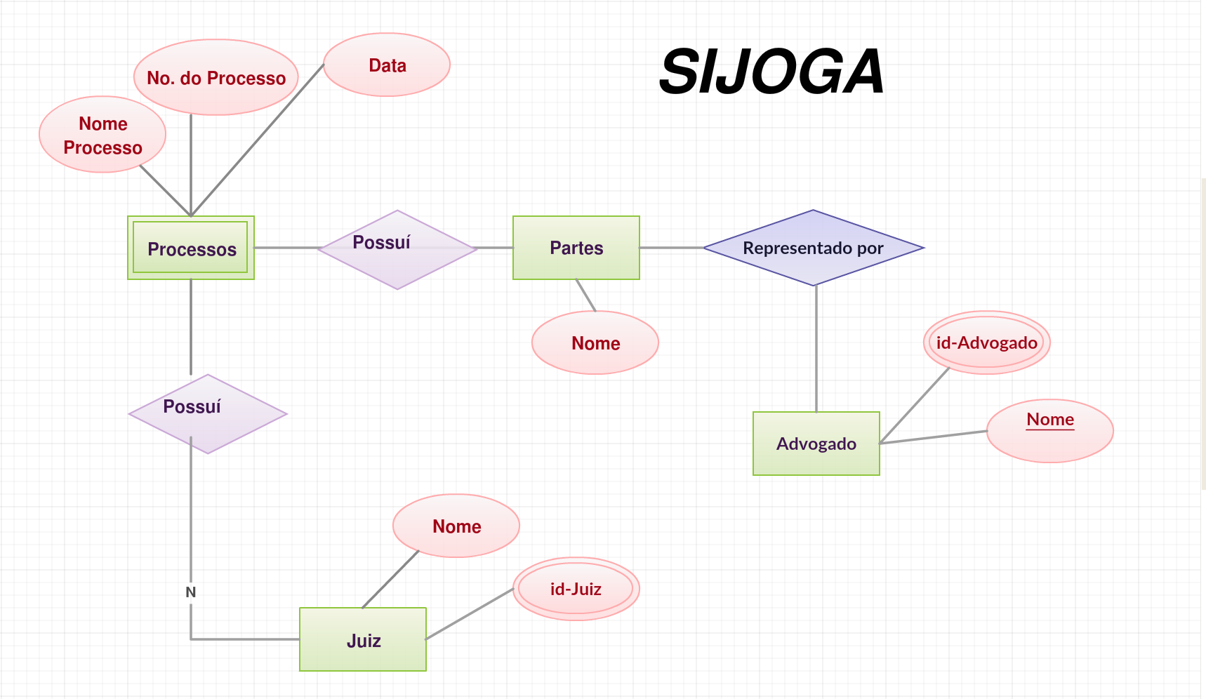

**Modelo Conceitual SOSIFOD**

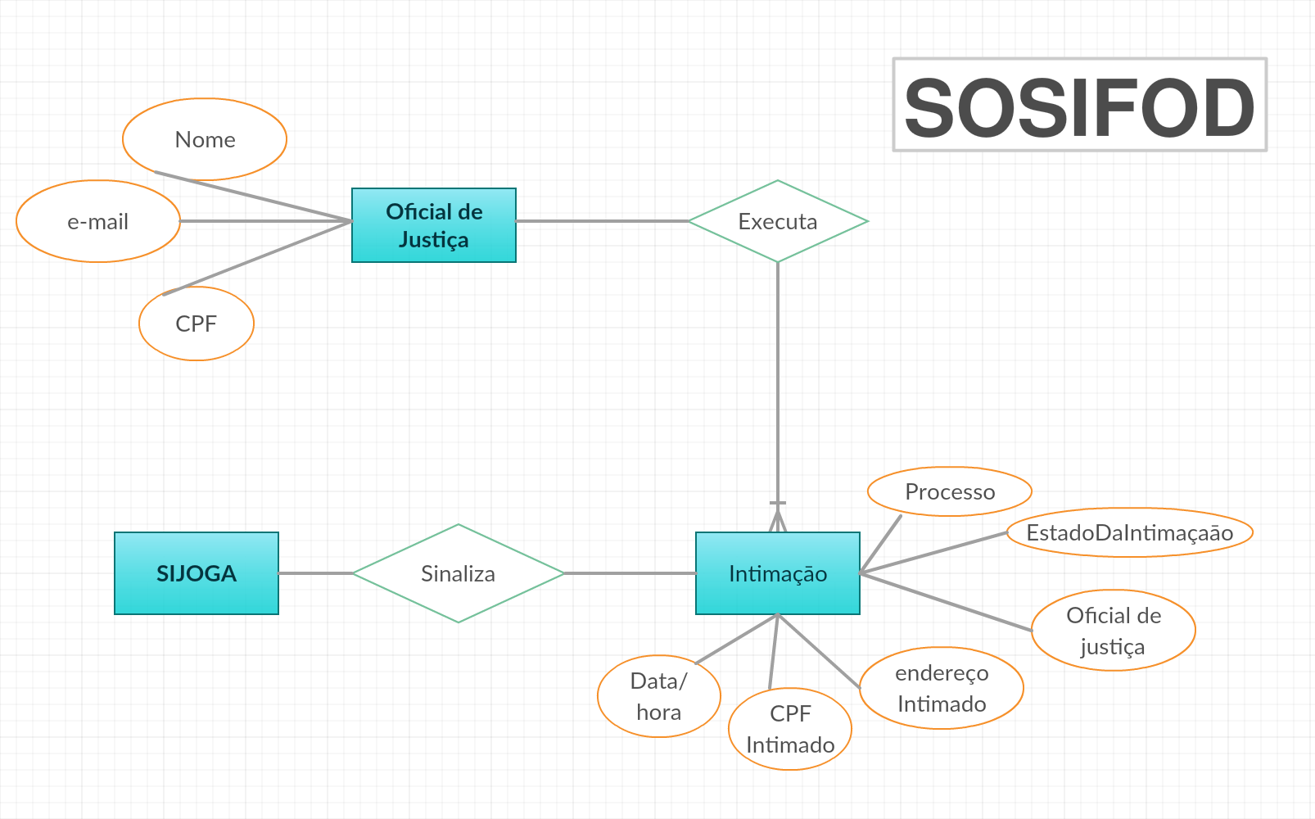

**Modelo Lógico SIJOGA**

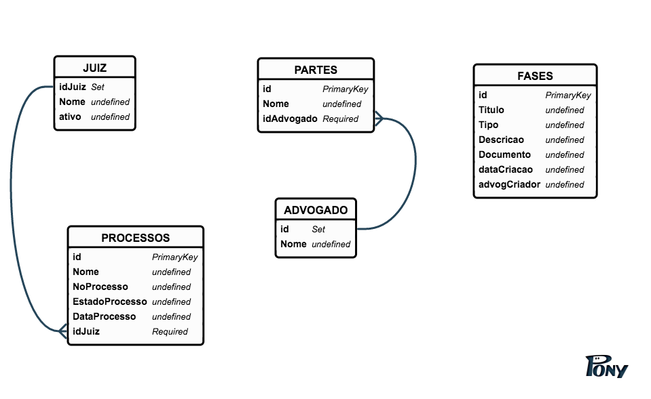

**Modelo Lógico SOSIFOD**

